目录
1. 显示面板区域说明 2
1.1 针距选择按键区 2
1.2 同步按键区 2
2. 显示说明 3
3. 按键说明 3
4. 组合键定义说明 3
5. 操作方式 3
6. 操作面板参数说明表 5
7. 故障码/故障原因 6
8. 七段数码管显示值与实际数值对照表 6

1. 显示面板区域说明
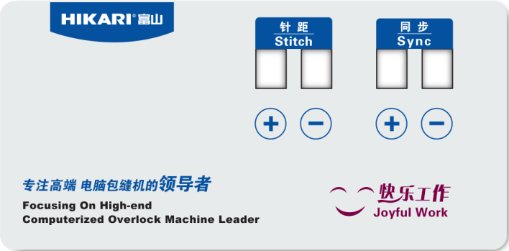
显示面板由针距显示区、针距按键区、同步显示区、同步按键区组成。

1.1 针距显示区（上）、针距按键区（下）
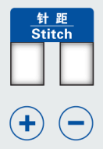

1.2同步显示区（上）、同步按键区（下）
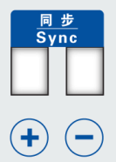

2. 显示说明
开机界面显示：后拉轮所搭配的缝纫机机型。
针距显示区：显示每针之间的距离。
针距按键区：调整当前针距的大小（即可生效）
同步显示区：步进电机开始转动角度。
同步按键区：调整电机启动角度（即可生效）
参数模式设定，针距与同步显示区一起显示序号与参数值。

3. 按键说明
增加 |  | 对应的区加１
减小 |  | 对应的区减１

4. 组合键定义说明
同时按下针距按键区下面的＋:进入（退出）工艺参数设置模式。

5. 操作方法
开机界面：开机界面显示后拉轮所配的缝纫机型号。当发现显示机型和实际机型不搭配时，须联系技术人员进行软件设定调整。
显示机型2秒后显示当前的针距与同步角度。
需要增加（或者减小）针距时，按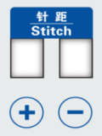的（或者）。
需要增加（或者减小）电机启动角度时，按的（或者）。
需要调整后拉轮工艺参数时，同时按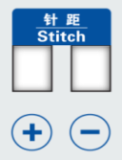的＋。
需要改变序号时，按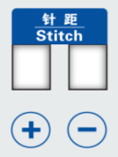的或者。
需要改变参数时，按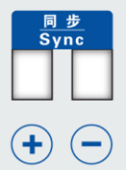的或者。
需要恢复出厂设置时，将I参数调整到111后，显示ok之后就可关机重启，即完成出厂设置。

6. 操作面板参数说明表
序号 | 默认值 | 设定范围 | 单位 | 参数说明
AV | 5 |  | 代 | 显示软件版本号
BU | 6 |  | 代 | 显示硬件版本号
C0 | 45 | 41~99 | 3.6*角度 | 步进电机停转针位角度
D0 | 9 |  | 分频 | 显示当前主轴分频系数
E0 | 0 |  | 度 | 显示当前主轴电机角度
F0 | 16 | 15~50 | ms | 倒缝电磁铁检测时间
G0 | 05 | 1~100 | ms | 倒缝电磁铁释放后，  拖轮复位时间
H | 0 | 0~1 |  | 倒缝拖轮抬起选择功能  0--抬起  1--不抬起
T |  |  | °C | 显示步进电机驱动芯片温度
V | 240 |  | V | 显示当前市网电压值
I | 0 | 0~111 |  | 参数复位值（111）
J | 2 | 0~20 | 次 | 压脚延时放下针数
K | 540 | 自动校准 |  | 显示主轴电机编码器类型  180：为180线电机  360：为360线电机  540：为540线电机
L | 0 | 0~1(技术员设定) |  | 读取伺服运转方向
M | 1 | 1~7(技术员设定) |  | 缝纫机型号代码
N | 0 |  |  | 缝纫机伺服角度
O | 75 | 45~80(技术员设定) |  | 后拉轮报警温度
END |  |  |  | 结束
注：L,M为参数为一起使用：
M为1时，搭配缝纫机9199，L为0；
M为2时，搭配缝纫机8800D，L为0；
M为3时，搭配缝纫机8800E，L为0；
M为4时，搭配缝纫机9180，L为1；
M为5时，搭配缝纫机762，L为0；
M为6时，搭配缝纫机9190，L为0；
M为7时，搭配缝纫机非富山品牌或外加编码器，L为0；

7. 故障码/故障原因
故障显示代码 | 故障原因
Err 2 | 系统过压
Err 3 | 系统欠压
Err 5 | 温度过高

8. 七段数码管显示值与实际数值对照表
数字部分：
实际字 符 | 0 | 1 | 2 | 3 | 4 | 5 | 6 | 7 | 8 | 9
显示字 符

英文字符：
实 际字 符 | A | B | C | D | E | F | G | H | I | J
显 示字 符
实 际字 符 | K | L | M | N | O | P | Q | R | S | T
显 示字 符
实 际字 符 | U | V | W | X | Y | Z
显 示字 符

